- Należy pobrać i otworzyć plik  dostępny w e-sesja.
- Przesunąć ekran na załącznik do uchwały (strona 2).
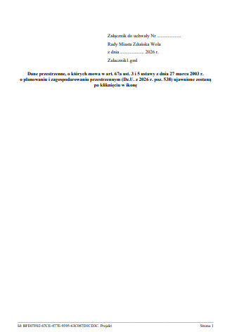
- Prawym przyciskiem myszy należy wybrać klikając na spinacz „zapisz wstawiony plik na dysku”.
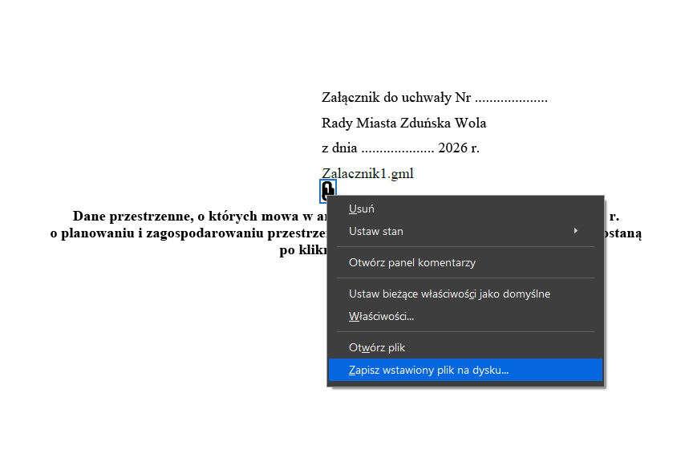
- Pobrany plik gml. Należy otworzyć przy użyciu przeglądarki danych planistycznych dostępnej pod adresem https://aplikacje.gov.pl/app/gov_xml_validator/
